1. Dado los siguientes diagramas relacionales (DED), se pide:

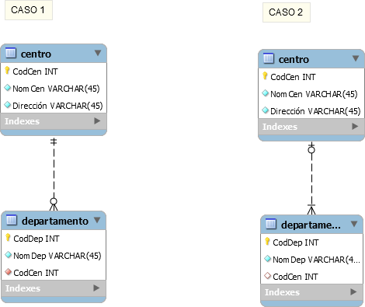

* 1. Explicar que significado tienen las cardinalidades mínimas y máximas en el tipo de correspondencia 1 a n para cada caso.

Caso 1:

Un centro puede tener como máximo muchos departamentos y como mínimo 0 (Cuando insertemos un centro en la tabla de centros, no tiene porque existir aún un departamento, es posible que surja más tarde)

Un departamento puede estar como máximo en un solo centro y como mínimo en 1 (El atributo CodCen no admite nulo)

Caso 2:

Un centro puede tener como máximo muchos departamentos y como mínimo 1 (Cuando insertemos un centro en la tabla de centros debe existir al menos un departamento que se le pueda añadir, por lo tanto, debemos de asignarle en ese mismo momento que departamentos van a pertenecer al centro, o bien crear nuevos en el momento)

Un departamento puede estar como máximo en un solo centro y como mínimo en 0 (El atributo CodCen si admite nulo)

* 1. Explica mediante un dibujo como podría ser el formulario de entrada para la tabla centro en cada diagrama.
  2. Rellena las tablas con datos de manera que se vea reflejada inequívocamente las cardinalidades mínimas y máximas para cada diagrama.

CASO 1

| **CodCen** | **NomCen** | **Direccion** |
| --- | --- | --- |
| 1 | Las patatas sucias | 869948594854 |
| 5 | Las ciénagas pestilentes | 935u84678593 |
| 3 | El árbol caído | 873748459467 |

| **CodDep** | **NomDep** | **CodCen** |
| --- | --- | --- |
| 4 | Matemáticas | 1 |
| 7 | Música | 3 |
| 2 | Inglés | 1 |

**En este caso, como se ve en el ejemplo, puede existir un centro que no tenga departamentos o bien que tenga varios, además no puede haber un mismo departamento para varios centros y como mínimo deben estar asignados a un centro.**

CASO 2

| **CodCen** | **NomCen** | **Direccion** |
| --- | --- | --- |
| 2 | La sequía eterna | 78676786867864 |
| 5 | Soledad de medianoche | 57769624543565 |
| 6 | La grulla del alba | 12354345468656 |

| **CodDep** | **NomDep** | **CodCen** |
| --- | --- | --- |
| 12 | Física y Lengua | 2 |
| 7 | Educación física | 5 |
| 4 | Ateísmo aplicado |  |
| 3 | Práctica de tiro | 6 |
| 8 | Religión | 6 |

**En este caso, como se ve en el ejemplo, no puede existir un centro sin departamentos, pero sí pueden haber varios departamentos por centro, además no puede haber un mismo departamento para varios centros y también puede existir un departamento que no esté asignado a ningún centro.**

1 I.E.S. CAMPANILLAS-PTA